**FATEC VOTORANTIM**

Ana Laura Lazdenas Frias

Felipe Rodrigues dos Santos

Júlia Fernanda Soares de Oliveira

Murilo Rodrigues dos Santos

Victor Favretto

**Ferramentas de Modelagem**

Sorocaba/SP  
2023

|  |  |  |
| --- | --- | --- |
| **1** | **INTRODUÇÃO** ........................................................................................ | 04 |
| **2** | **ARCHI** .................................................................................................... | 05 |
| **3** | **NAVICAT.................................................................................................** | 07 |
| **4** | **BRMODELO...........................................................................................** | 09 |
| **4.1** | **Exemplo BRModelo**............................................................................. | 09 |
| **4** | **Ferramenta1**......................................................................... | 55 |
| **5** | **Feraamenta2**....................................... | 66 |
|  | **REFERÊNCIAS** ...................................................................................... | 22 |

**RESUMO**

**Palavras-chave:** Banco de dados, Ferramentas de Modelagem.

1. **INTRODUÇAO**

No atual cenário tecnológico, a gestão e armazenamento eficiente de dados desempenham um papel fundamental em diversas áreas, desde a indústria até o mundo acadêmico. Nesse contexto, as ferramentas de banco de dados emergem como elementos cruciais para a organização, manipulação e recuperação de informações, contribuindo significativamente para o desenvolvimento de aplicações, análise de dados e tomada de decisões embasadas em informações sólidas. Este trabalho tem como propósito explorar as principais ferramentas de banco de dados disponíveis, abordando suas funcionalidades, características e aplicações.

Para tanto, serão elencadas as palavras-chave que nortearão esta pesquisa, a saber: banco de dados, ferramentas, gestão, armazenamento, manipulação, recuperação, aplicações e análise de dados. Através deste estudo, almeja-se fornecer uma visão abrangente das ferramentas de banco de dados, destacando sua relevância e influência no cenário tecnológico contemporâneo.

1. **ARCHI**

O Archi é uma ferramenta de modelagem de arquitetura empresarial de código aberto amplamente reconhecida e utilizada em todo o mundo. Essa poderosa ferramenta desempenha um papel fundamental na criação e documentação de modelos que representam a arquitetura de organizações de todos os tamanhos e setores, ela é especialmente apreciada por arquitetos empresariais, analistas de negócios e outros profissionais envolvidos na concepção, análise e comunicação das estruturas e processos organizacionais.

Uma das principais características do mesmo é a sua capacidade de realizar a Modelagem de Arquitetura Empresarial de maneira eficiente. Isso significa que ele permite que os usuários desenvolvam modelos detalhados e abrangentes que representam as diferentes camadas de uma organização, desde a estratégia até a implementação prática. Para essa finalidade, o Archi utiliza a linguagem ArchiMate, uma linguagem de modelagem amplamente aceita que se tornou um padrão para representar a arquitetura empresarial.

Apresenta também uma grande diversidade de diagramas. Portanto, os usuários têm a flexibilidade de criar uma variedade de representações visuais, incluindo diagramas de camada que destacam a estrutura organizacional, diagramas de fluxo de dados que descrevem como as informações são trocadas e diagramas de processos de negócios que detalham as operações da organização. Essa gama de opções de diagramas o torna uma ferramenta altamente versátil para visualizar e comunicar aspectos complexos da arquitetura empresarial.

Além disso, o Archi incentiva a colaboração eficaz entre equipes de arquitetura empresarial. Ele permite que múltiplos membros da equipe acessem, compartilhem e colaborem na edição dos modelos. Isso é especialmente valioso em organizações onde várias partes interessadas precisam contribuir para a compreensão e desenvolvimento da arquitetura.

Uma característica crucial é a capacidade de exportar e importar dados de forma flexível. O Archi permite que os modelos sejam exportados em diversos formatos, desde imagens até documentos PDF, garantindo que as informações possam ser compartilhadas e acessadas de acordo com as necessidades. A capacidade de importar modelos de outras ferramentas de modelagem facilita a integração do Archi em ambientes onde já existem sistemas de modelagem estabelecidos.

É importante destacar que o Archi é uma ferramenta de código aberto, o que significa que está disponível gratuitamente para uma ampla comunidade de usuários e desenvolvedores em todo o mundo. Essa natureza de código aberto não apenas torna a ferramenta acessível, mas também estimula o engajamento da comunidade na sua evolução contínua.

Adicionalmente, sua flexibilidade é amplamente estendida por meio da extensibilidade. Os usuários têm a capacidade de personalizar a ferramenta de acordo com as necessidades específicas de suas organizações, integrando novas funcionalidades por meio de plug-ins e extensões.

Essa versatilidade da ferramenta é alimentada por uma comunidade ativa de usuários e desenvolvedores que contribuem com melhorias e correções de bugs constantes. Isso garante que ela esteja em constante evolução para atender às crescentes demandas da arquitetura empresarial.

A história do Archi é uma jornada de evolução constante. Inicialmente concebido no início dos anos 2000 pelo desenvolvedor britânico Phil Beauvoir, o Archi passou por várias iterações e melhorias significativas ao longo dos anos. Desde suas versões iniciais até a integração com a plataforma Eclipse, a adição de suporte a extensões e plug-ins, e as atualizações contínuas, o Archi é um exemplo de como uma ferramenta de código aberto pode prosperar e se tornar um ativo valioso para profissionais de arquitetura empresarial em todo o mundo.

Em resumo, o Archi é uma ferramenta de modelagem de arquitetura empresarial altamente versátil e de código aberto que desempenha um papel fundamental na compreensão, análise e comunicação da arquitetura de organizações. Sua capacidade de representação visual, colaboração, personalização e a participação ativa de sua comunidade de usuários e desenvolvedores o tornam uma escolha valiosa para aqueles que buscam aprimorar a gestão e a eficiência organizacional.

1. **NAVICAT**

O Navicat é uma ferramenta que conquistou reconhecimento global por sua capacidade de simplificar tarefas complexas relacionadas a bancos de dados. Neste artigo, exploraremos os recursos, o histórico e o criador dessa ferramenta, fornecendo uma compreensão mais profunda de sua importância no cenário atual.

Sobre seus recursos, o Navicat é uma aplicação robusta que oferece uma variedade de recursos essenciais para a administração de bancos de dados. Dentre os principais recursos, destacam-se:

* Conectividade Multiplataforma: O Navicat suporta uma ampla gama de sistemas de gerenciamento de banco de dados, incluindo MySQL, PostgreSQL, SQL Server, Oracle e muitos outros, facilitando a integração em ambientes heterogêneos.
* Interface de Usuário Intuitiva: Sua interface amigável torna a navegação e o uso das funcionalidades do software acessíveis até mesmo para iniciantes.
* Design de Banco de Dados: Permite a criação e modelagem visual de esquemas de banco de dados, agilizando o processo de desenvolvimento.
* Importação e Exportação de Dados: Facilita a transferência de dados entre diferentes fontes, garantindo a compatibilidade entre diversos sistemas.
* Agendamento de Tarefas: Oferece a capacidade de agendar tarefas automatizadas, como backups e otimizações, para manter o banco de dados em perfeitas condições de funcionamento.
* Ferramentas de Consulta Avançadas: Suporta consultas SQL complexas, com destaque para a sintaxe realçada e sugestões de código.
* Sincronização de Dados: Possibilita a sincronização de dados entre bancos de dados locais e remotos, assegurando a consistência das informações.

O Navicat foi desenvolvido pela empresa PremiumSoft CyberTech Ltd. e teve sua primeira versão lançada em 2001. Desde então, a ferramenta tem passado por várias atualizações e aprimoramentos, acompanhando as evoluções tecnológicas e as demandas do mercado. Sua popularidade cresceu significativamente ao longo dos anos, tornando-se uma escolha preferida entre desenvolvedores, administradores de banco de dados e empresas que dependem de sistemas de gerenciamento de dados eficientes.

O Navicat foi concebido por Ivan Choi, co-fundador da PremiumSoft CyberTech Ltd. Ivan Choi é um profissional experiente na área de desenvolvimento de software e possui uma profunda compreensão das necessidades dos usuários na administração de bancos de dados. Sua visão e dedicação à qualidade resultaram em uma ferramenta que se tornou uma referência no setor.

O Navicat é uma ferramenta de gerenciamento de banco de dados que desempenha um papel fundamental na simplificação e otimização de tarefas relacionadas a bancos de dados. Seus recursos abrangentes, histórico sólido e a visão do criador Ivan Choi contribuíram para sua posição de destaque no cenário tecnológico atual. Como resultado, o Navicat continua a ser uma escolha preferida para profissionais que buscam eficiência e confiabilidade na administração de sistemas de gerenciamento de banco de dados.

1. **BRModelo**

O BRModelo é um software de modelagem de banco de dados relacional que oferece recursos para criar desde modelos conceituais, que representam apenas os conceitos do domínio, até modelos lógicos, que contêm detalhes sobre as entidades, atributos e relacionamentos do esquema. O programa foi desenvolvido em 2005 por Márcio Cunha e é disponibilizado gratuitamente. Ele permite gerar modelos conceituais, lógicos e físicos (SQL) a partir de uma interface gráfica simples e intuitiva. O BRModelo é uma ferramenta básica, mas eficiente para modelar bancos de dados em nível conceitual.

A aplicação é totalmente escrita em linguagem Java de programação e recebeu sua última atualização em setembro de 2020. De acordo com o próprio autor, o BRModelo foi criado como um "projeto de código aberto e gratuito voltado para o ensino de modelagem de banco de dados relacional com base na metodologia proposta por Carlos A. Heuser no livro “Projeto de Banco de Dados”. Esta ferramenta surgiu como trabalho de conclusão do curso de especialização em banco de dados pelas universidades UFSC (SC) e UNIVAG (MT), sob a orientação do Professor Dr. Ronaldo dos Santos Mello, após se verificar a ausência de uma ferramenta nacional que pudesse ser usada para esse fim."

* 1. **Exemplo**

Segue um exemplo de aplicabilidade do modelo.

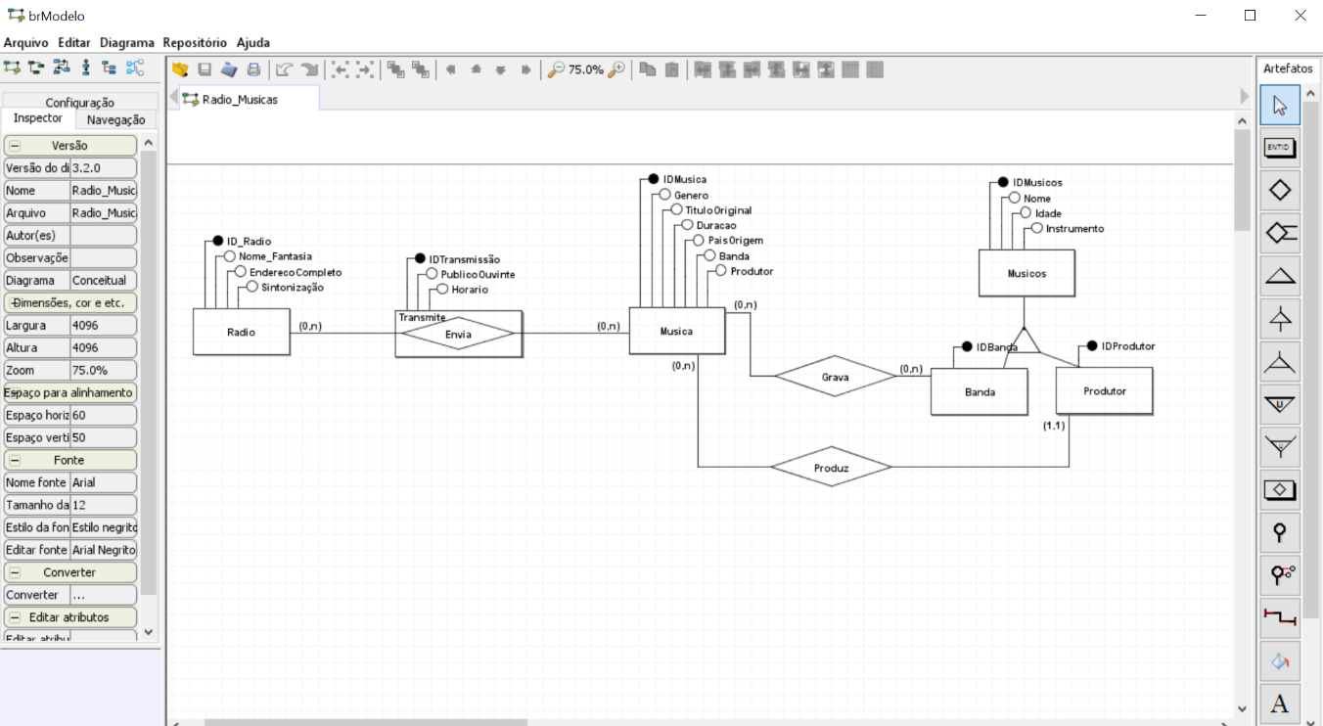

**REFERÊNCIAS**

BEAUVOIR, Phillip. **Archi**: archimate modelling. archimate modelling. Disponível em: https://www.archimatetool.com/. Acesso em: 26 set. 2023.

BENTO, Fabiano. **Blog Fabiano Bento**: archi. archi. 2022. Disponível em: https://blog.fabianobento.com.br/. Acesso em: 26 set. 2023.

BITTENCOURT, Milton. **BR Modelo Web - Ferramenta online para modelagem de banco de dados**. BR Modelo Web. Disponível em: <https://www.brmodeloweb.com/lang/pt-br/index.html>. Acesso em: 30 set. 2023.

**BR Modelo Web**. GitHub. Disponível em: <https://github.com/brmodeloweb>. Acesso em: 30 set. 2023.

CUNHA, Marcio. **Download BrModelo - Ferramenta de Modelagem de Dados - Marcio Cunha**. Marcio Cunha. Disponível em: <https://www.marciocunha.eti.br/download-brmodelo-ferramenta-de-modelagem-de-dados/>. Acesso em: 30 set. 2023.

FEREGUETTI, Larissa. **Blog da arquitetura**: archicad. archicad. 2018. Disponível em: https://www.blogdaarquitetura.com/saiba-o-que-e-o-archicad/. Acesso em: 26 set. 2023.

HAMTINI, Thair; RABABAH, Osama. Designing and Implementing a Navicat Database System for a Call Center. **Ijac.**Jordânia, p. 1867-5565. 18 fev. 2011. Disponível em: https://www.learntechlib.org/p/45676/. Acesso em: 30 set. 2023.

**navicatgithub - Overview**. GitHub. Disponível em: <https://github.com/navicatgithub>. Acesso em: 30 set. 2023.

SUPER USER. **About Us | PremiumSoft Company History and Contact Information | Navicat**. Navicat.com. Disponível em: <https://navicat.com/en/company/aboutus>. Acesso em: 30 set. 2023.

YAMANASHI, Tomohiko. **Graphisoft**: archicad. archicad. Disponível em: https://graphisoft.com. Acesso em: 26 set. 2023.

‌